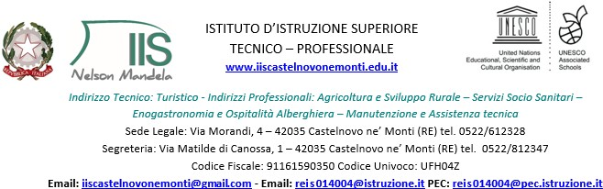

DESCRIZIONE: CONTRATTO DI COLLABORAZIONE PER PRESTAZIONE OCCASIONALI DI OPERA INTELLATTUALE per docenza/formazione all’interno del Progetto IeFP Rif.PA 2023-19704/RER dal titolo “LATTE ART”
n. registro contratti: 164/2024
Prot. n. 0006608/IV.5 del04/04/2024
AMMINISTRAZIONE: Istituto Superiore Statale Tecnico Professionale “Nelson Mandela” di Castelnovo ne’ Monti – Via Matilde di Canossa, 1 – 42035 Castelnovo ne’Monti

OPERATORE ECONOMICO: Esperto esterno sig. ORSI Giovanni

DECORRENZA E TERMINI VALIDITA’ CONTRATTO: da APRILE a MAGGIO 2024

ATTIVITA’ SVOLTE: attività di docenza rientranti nel progetto di IeFP Rif.PA 2023-19704/RER dal titolo “LATTE ART ” rivolto agli studenti delle classi 1B-2B-3B-1C-2C-3C

COSTO TOTALE: € 2.160,00 (omnicomprensivo di tutte le spese).
Il compenso verrà liquidato entro 30 giorni dall’emissione della regolare fattura elettronica.

Le informazioni pubblicate nel presente atto sono conformi a quanto iscritto sul contratto depositato agli atti di questa scuola.

IL DIRIGENTE SCOLASTICO
Dott.ssa Monica Giovanelli
(Firma autografa, sostituita a mezzo Stampa ai sensi
dell’art. 3, comma 2, del D.lgs. 39/1993)

Informazioni: il presente atto di affidamento servizi è stato redatto in conformità del contratto stipulato a cui si riferisce; il contratto originale, firmato, è conservato agli atti di questa pubblica amministrazione.

